GAZİ ÜNİVERSİTESİ

TEKNOLOJİ FAKÜLTESİ

BİLGİSAYAR MÜHENDİSLİĞİ



**Veri Tabanı ve Tasarımı Proje Raporu**

1.Grup Üyesi : Hüseyin Yazıcı - 191816754

2.Grup Üyesi : Resul Ünsal - 181816073

Proje Konusu : Kütüphane Otomasyonu

ER DİYAGRAMI

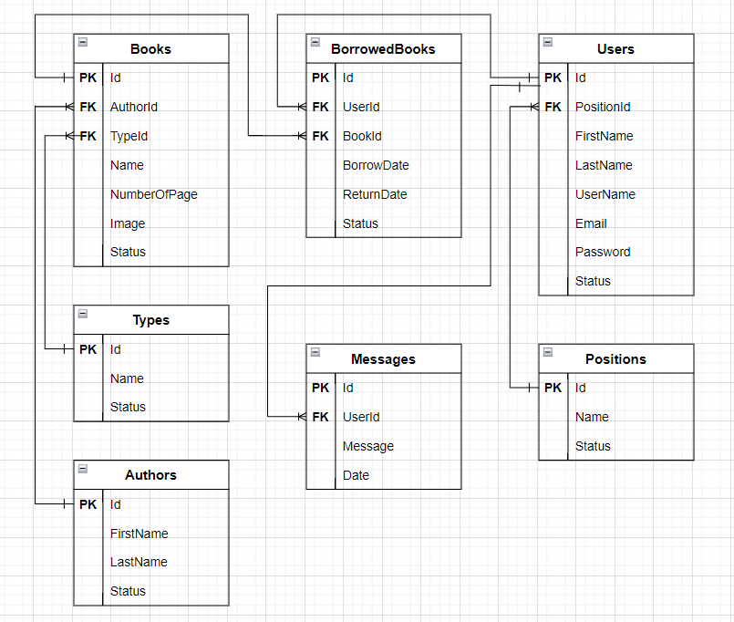

USE CASE DİYAGRAMI

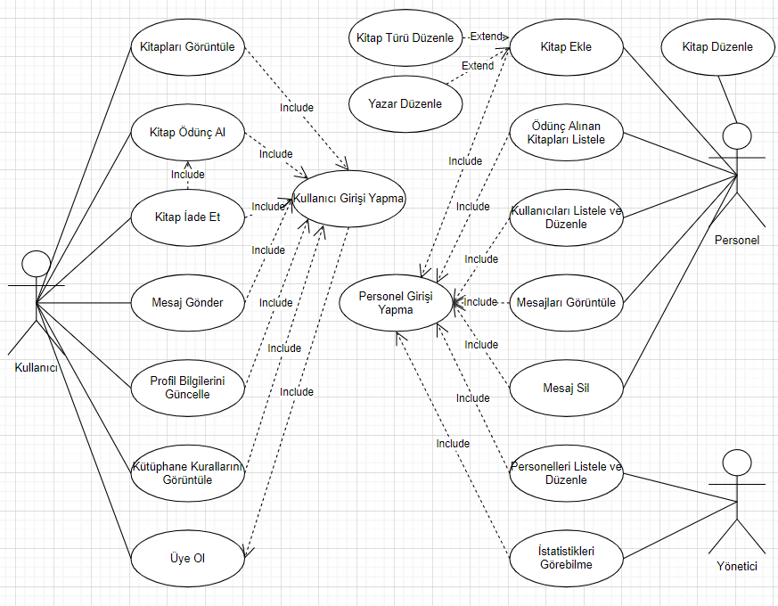

NORMALİZASYON

1N

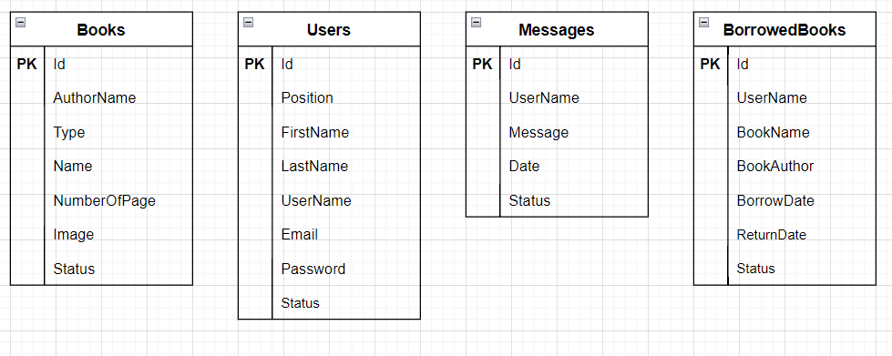

2N

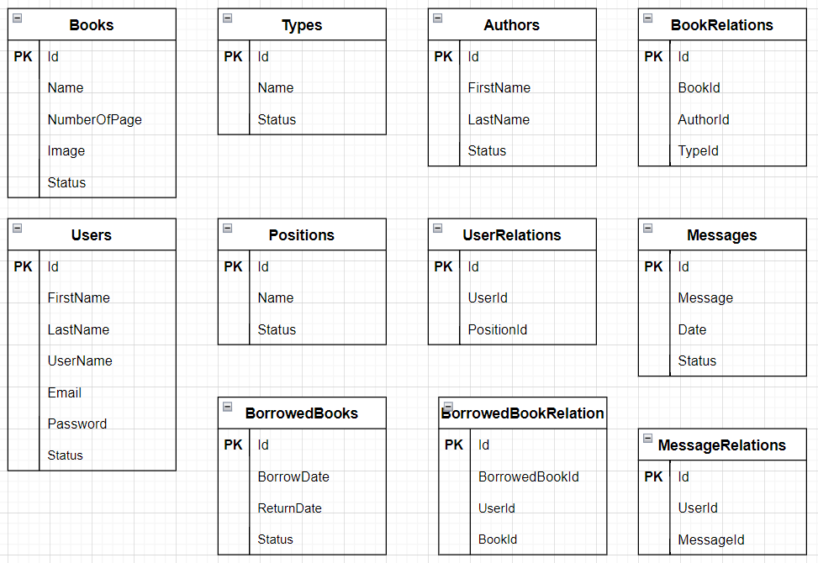

3N



KODLAR

Tablo Oluşturma Kodlarıtablo içeren bir resim

Açıklama otomatik olarak oluşturuldu

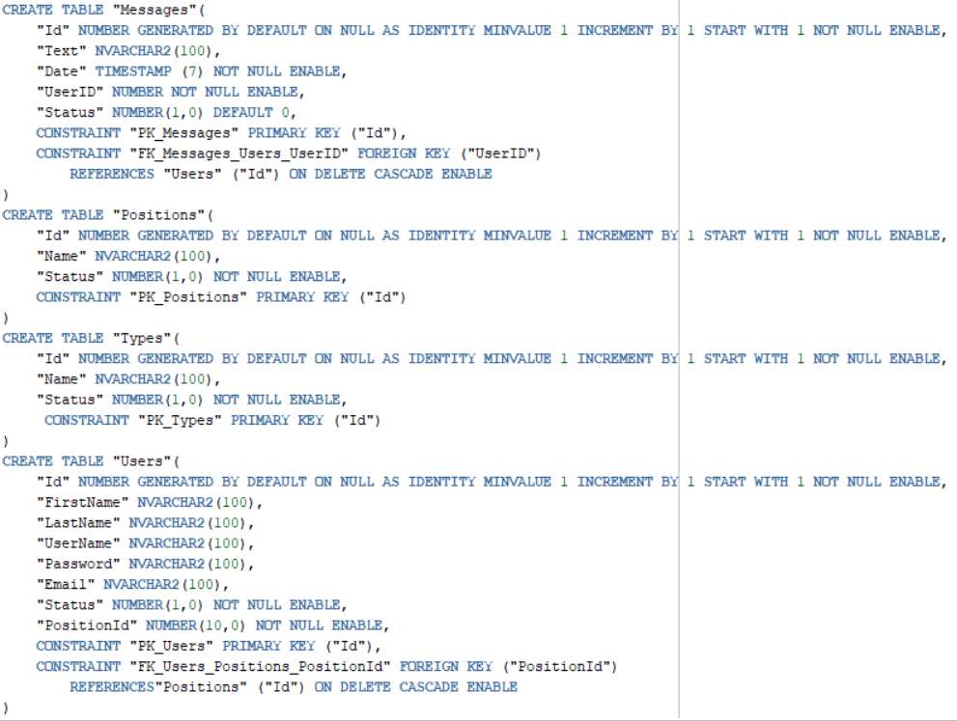

Bağlantı Sınıfı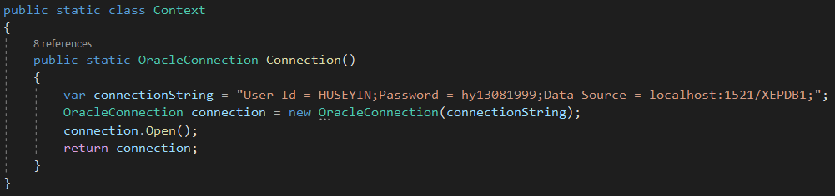

Repository Sınıfı

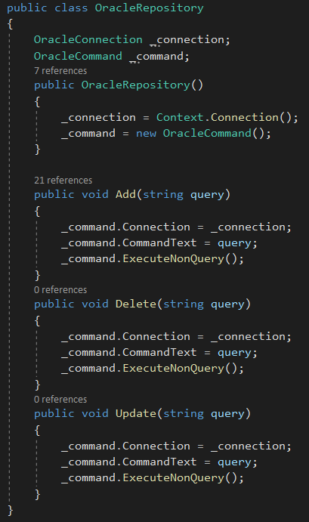

Örnek Bir Veri Erişim Sınıfı (AuthorDal) metin içeren bir resim

Açıklama otomatik olarak oluşturuldu

